МБДОУ детский сад №5 «Улыбка»

Семейный проект

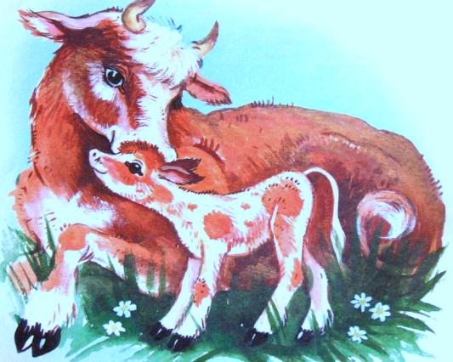
Выполнила семья Сметанкиных
Семейного детского сада
«Ягодка»
Воспитатель: Снегова Л.Е.

2013 год

ЦЕЛЬ: Формировать осознанно – правильное отношение к домашним животным и систематизировать знания детей о домашнем животном – корове.

ЗАДАЧИ:

- Закрепить представления детей о домашнем животном – корове (среда обитания, характерные внешние признаки, связь с человеком)

- Развивать связную разговорную речь детей, активизируя новыми словами ( коровник, доярка, доить, молочные продукты).

- Развитие творческих способностей ребенка в процессе продуктивной деятельности ( рисование, аппликация)

- Воспитывать бережное отношение к домашнему животному и желание за ним ухаживать.

ЗАПЛАНИРОВАННЫЙ РЕЗУЛЬТАТ:
- Оформление альбома «Что даёт человеку «Коровушка – матушка»».

ДЛИТЕЛЬНОСТЬ ПРОЕКТА:
- Краткосрочный / 3 недели/

ДАТА ПРОВЕДЕНИЯ:
- Ноябрь 2013 года.

ФОРМЫ СОВМЕСТНОЙ ДЕЯТЕЛЬНОСТИ:
- Дидактические игры, подвижные игры
- Беседы
- Изобразительная деятельность ( аппликация, рисование, лепка)
- Музыкальная деятельность (народные песни)
- Чтение художественной литературы.

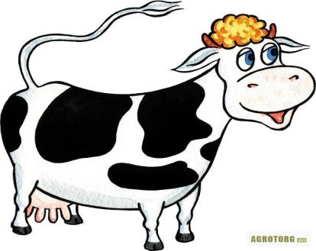

*******************
В детском садике малыш спросил у педагога:
Кто коровушка такая?
Что корова нам даёт?
Где и с кем она живёт?
И почему крова на лугу?
Ест зелёную траву?
А как назвать дитя у коровы?
А папу как же назвать у дитя?
Расскажите мне всё обязательно,
Буду слушать я всё обязательно.
Отвечает воспитатель
Ты малыш на ус мотай
Всё скорее запоминай.
Домашнее животное корова
Разного цвета бывает всегда
Корова есть белая, рыжая, чёрная
А иногда бывает с пятнышком она
Живёт в деревне с человеком
Любит зелёную траву
Трава для коровы очень полезна
Вот и ест она её на лугу
Ну, а теперь про семейство бурёнки
Расскажу тебе я в миг
Дитя у коровушки конечно телёнок
Папа телёнка, конечно же – бык
А ещё от коровы польза людям
Продукты молочные даёт она нам
Йогурт на свете, любят все дети
Здоровья желает коровушка вам.
Всё ли понятно тебе мой малыш?
Да я всё понял.
Так почему ты грустишь?
Мне бы коровушку эту увидеть
И продукты бы мне увидать
Ну, не грусти ведь это возможно
Могу я тебе альбом показать
Этот альбом всё расскажет, покажет
Польза, какая от коровушки нашей
В ней стишки про все продукты
И картинки яркие.
Открой его и загляни
Что находится внутри!?
А теперь тебе всё ясно?
Да, теперь- то мне всё ясно.
Быть коровой просто классно!
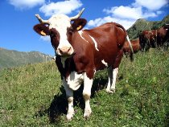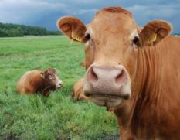

Н. Тарасов
Врать, ребята, я не стану,
Нам дает корова Маша
Утром чистую сметану,
А в субботу - простоквашу!

Б. Вайнер
Нет у коровы
С питаньем хлопот –
Ходит по травке
И травку жуёт:
Завтрак с обедом –
Зелёный лужок,
Полдник – лужайка,
А ужин – стожок!
Г. Ряскина
Ест корова на лугу
маки да ромашку,
вкусным будет молоко
чтоб сварить нам кашку !
Ю. Поляков
Такое представить
Почти невозможно!
В такое поверить
Совсем нелегко!
Но, честное слово,
Наша корова, сено жуёт
И даёт Молоко!!!
И. Калиш
В понедельник пол-второго,
Шла на пастбище Корова.
"Муу" - сказал набычась Бык,
-Я к такому не привык.
Попрошу Вас потрудиться,
Завтра во время явиться.
Встаньте рано, с петухами,
Не чешите за рогами.
Без "му-му" и лишних слов,
На работу в шесть часов!
Корова Бурёнка
В пятнистой рубашке,
Гуляла по травке
И ела ромашки.
Жевала и думала:
- Это легко,
Пастись целый день
И давать молоко.
Вот если б не слепни
И не было мух,
Не бил бы кнутищем
Сердитый пастух...
Но вспомнив про дом,
Облегчённо вздохнула:
- Мне хлебушка с солью
Даст бабушка Шура.

Я рисую на лугу
Все, что вижу и могу.
Я могу нарисовать:
Дом, цветы и цифру пять.
Пять коров на том лугу
Рисовать я не могу -
Вдруг им не понравится,
А они бодаются!
К. Стрельникова
Если встретишь ты корову,
Не страшись её рогов.
Дай ей хлебушка ржаного
Иль букетик васильков.
В. Левин
( из книги "Вежливый слон")
Я кричу "Привет, корова"!
А она в ответ ни слова.
У коровы занят рот-
Целый день она жует.
Ей корове нелегко
Достается молоко.

И. Деменьева
Для чего корове хвост?
Чтобы им махать.
Для чего рога корове?
Чтобы нас бодать.
Для чего корове вымя?
Чтоб его доить.
Для чего сама корова?
Чтоб её люби
Говорит корова Марта:
– Выпей, Таня, молока!
Ведь весь день сидеть за партой –
Работенка нелегка!
Чтобы силы где-то брать
На учебу и игрушки,
Нужно утром выпивать
Молока две кружки!
Л. Слуцкая
Однажды корова
Придумала слово,
Хотела его промычать,
Но было уже на часах
Полшестого,
И завтрак пора принимать.
Корова жевала с утра до обеда,
И в два всё жевала, и в пять…
А после решила:
Что в слове такого?
Гораздо вкуснее
Молчать…
У. Яворская
На пригорке, на опушке
улеглась корова спать.
Ну, а может не корова?
Так легла - не разобрать.
Галя очень испугалась
и залезла под крыльцо:
- Это бык, а не корова -
слишком строгое лицо.

Загадки про корову
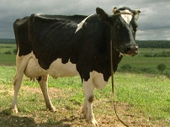

Ест траву, жуёт, молчит…
А потом полдня мычит:
- Мне погладите бока –
Дам парного молока!
(Корова)
У неё рога, копыта,
И на всех глядит сердито,
Но добрей она щенка,
И нальёт нам молока.
(Корова)

Говорит она «му-му!»,
Ночью спит в своём хлеву,
Днём на пастбище идёт.
Молочко нам всем дает.
(Корова)
Окраска чёрно-белая,
С рогами, но не смелая.
Пастушок её пасёт –
Молоко она даёт.
(Корова)

Есть колыта и рога,
Летом ходит на луга.
Чтобы были все здоровы,
Молоко дают ...(коровы)
На дворе всё "Му-у!" да "Му-у!",
Ну а кто там, не пойму?
Только - "Му-у!" - я слышу снова,
Может там мычит (Корова)

Кто нам рано по утру
Громко промычит «Му-му!»
Кто даёт нам молочка,
Маслица и творожка,
Чтоб детвора была здорова.
Это добрая… (корова).

Каждый вечер, так легко,
Она даёт нам молоко.
Говорит она два слова,
Как зовут её – (корова).

С виду добрая мордашка.
Прозвище её Милашка.
На лбу рожки, сзади хвост.
И большой солидный рост.
Му, му - му! Даю легко
Я парное молоко.
Щиплет травку с хрустом ловко.
И зовут её… (коровка)!

Деток поит молоком,
Каждый с детства с ней знаком.
Вовсе даже не молчит,
А от радости - мычит.
С виду, правда, чуть сурова,
А зовут её … (корова).
Л. Шмидт
Раздаётся утром: «Му!».
Ты не знаешь почему?
Потому что просит снова
Подоить её ...(корова)

Т. Лаврова
Сыр, творог и простоквашу,
Молоко для вкусной каши,
Чтобы были мы здоровы,
Каждый день дают…(коровы)

М. Корнеева
Молочком нас кормит вкусным,
Провожает взглядом грустным.
Без хозяина страдает.
Непослушных забодает.
У нее рога и вымя,
Очень ласковое имя.
Лишь на вид она сурова,
Наша добрая …(Корова)

Ее зовут буренкой,
Еще быка сестренкой.
Хвостата и рогата,
Телятами богата.
Мычать она здорова,
Кормилица...( корова).

И. Захарова
Кушать травку на лужок
Ходит спозаранку.
Будет детям творожок,
Масло и сметанка.
Чтобы детвора росла
И была здорова
Им парного принесла
Молочка…...(Корова).

А. Чугунников
Кто с рогами и хвостом
Пахнет сеном, молоком?
Кто мычит, наевшись травки
Возле дома у канавки?
Кто под вечер нам парного
Молочка даёт? (Корова).

В. Кузьминов
Кто по коврику лугов
Сделал триста пять шагов?
И теперь моя рука
Держит кружку молока!
(Корова)

В. Кузьминов
Кто под контролем
Жуёт цветочки в поле,
А потом ведёт пастух
К роднику, на пышный луг,
Чтоб хлебнуть водицы
Молочной мастерице?
(Корова)

Эрнст
Молоком нас угостит.
И пасется в поле снова.
Позовешь - она мычит.
А зовут ее ( корова)

Меня зовут Лиля Сметанкина. Мне 3 года, но скоро будет 4 года.
В деревне у моей бабушки Сони живут две коровы:
«Марта» и «Дочка».

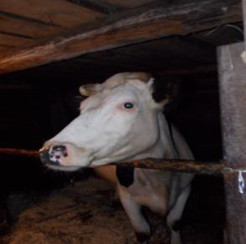

Когда наступают выходные дни, я приезжаю к бабушке Соне и помогаю ей кормить коровушек. Даю им сено, посмотрите!

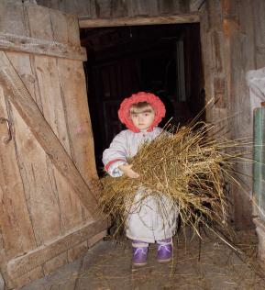

Утром и вечером бабушка доит коров, чтобы я, и мама и папа и дедушка пили парное молочко. Оно очень полезное. Я его сильно люблю. Бабушка доит «Марту», посмотрите!

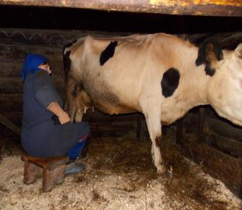

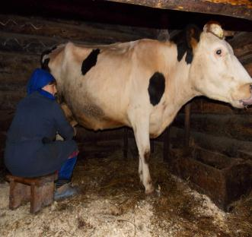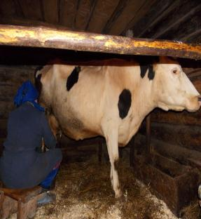
Марта ее слушается, не машет хвостом и не бодается. А я иногда хожу с ней в хлев – это домик у коровы так называется, и глажу коровушке носик. Он такой мокрый и холодный. Марте это нравится, и она высовывает язык. А еще я помогаю бабушке Соне донести ведро – дойник для молока. Пустой, без молока я еще смогу, а вот целый не донесу, посмотрите!
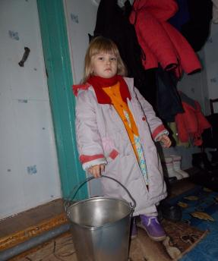
Бабушка встает очень рано по утрам, чтобы покормить коровушек и надоить нам молочка. Посмотрите, сколько наши коровушки дают молочка!
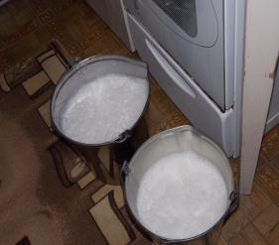
Посмотрите, одно ведро надоила бабушка у Марты, а другое у Дочки. Одинаково ведь! Вот теперь это молочко надо процедить –перелить в банки, но только чтобы без мусоринок и соломинок. А для этого бабушка Соня на каждую банку надевает цедилку, которая не пропускает грязь. Вот так! А я ей помогаю, держу банки.
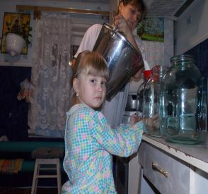
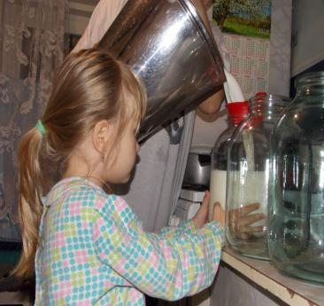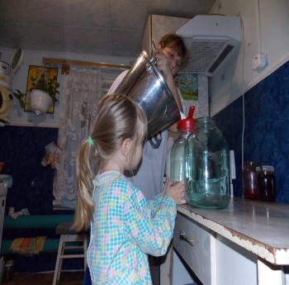
Молочко теплое и банки становятся теплые от молока. Я не как не дождусь, когда же мне нальют его в чашку.
Вот сколько молочка мы с бабулей нацедили!
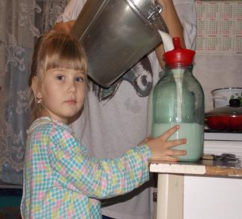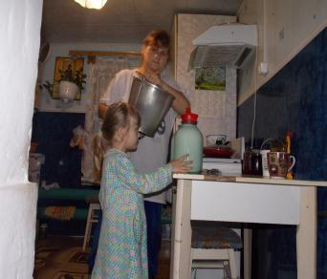
Вкусно, правда! Пейте дети молоко, будете здоровы!
МУ - МУ!
МОЛОКА КОМУ?

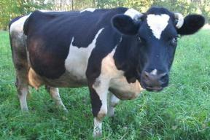

Интересные факты об истории происхождения коров и быков
Современные коровы и быки произошли от коров - туров.
Перед тем, как приручить древнюю корову (сильного и могучего тура) человек уже приручил козу, овцу и свинью (кабан дикий). Данные три вида, довольно таки податливых дрессировке животных давали древнему человеку пищу, теплую шерстяную одежду (козы и овцы), молоко (козы), а шкура и жир свиней настолько сильно понравились людям, что используются до сего времени, то есть уже много-много тысяч лет.
Необходимо отметить следующее: козы, овцы и тем более свиньи требуют довольно мало внимания, не агрессивны по отношению к человеку и легко управляемы при помощи одного пастуха и плётки. Древние быки же напротив, были очень сильны, проворны, и очень жестоки. Этот вид животных, довольно долгое время, внушали у людей страх, трепет и уважение (это можно прочитать во многих мифах, легендах о древних быках), которые в ряде случаев были даже древними богами.
Конечно и козы, и свиньи, и даже овцы быстро растут, стремительно размножаются и не представляют угрозу для человека. А для чего человек приручил древних быков, зачем они ему?
Людям тяжело было выращивать растения, ухаживать за ними, копать и окучивать землю, вырубать деревья, выкорчевывать корни и осваивать все новые и новые плодородные пашни, которые бы снабдили своими дарами стремительно размножающееся население. Это было далеко не легким делом, поэтому человеку (земледельцам) в срочном порядке пришлось искать выход из сложившейся ситуации. Они использовать наемный труд, труд сильных животных. И решили - пусть это будут туры - (дикие коровы и быки)!
Так все и произошло, древних быков отловили, и заставили работать на тяжелых работах. А в те далекие времена это был непосильный труд.
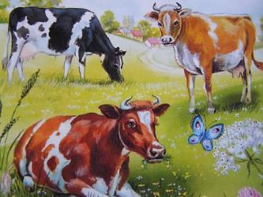

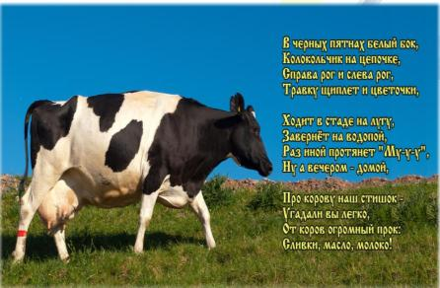
Люди пьют молоко много тысяч лет, особенно дети. Коровье молоко является ценным продуктом питания. Питательных веществ в молоке очень много – более 200, и основными из них можно назвать белки, жиры, углеводы, витамины и минеральные соли. Все эти компоненты играют важную роль в питании и обеспечении нормальной жизнедеятельности организма.
Самое ценное – белки, ведь в них есть все необходимые аминокислоты. Молочный жир тоже ценен, и он считается самым полноценным из пищевых жиров. Благоприятно влияет на пищеварение молочный сахар, а микро- и макроэлементы, содержащиеся в молоке, необходимы для формирования костной ткани и обновления клеток крови. Соли кальция, фосфора, ферменты и гормоны делают молоко ещё более ценным продуктом.
Именно поэтому молоко так популярно в лечебном и детском питании, различных диетах, а также используется для нейтрализации «вредности» на некоторых видах производств. Молоко помогает при малокровии, заболеваниях ЖКТ и почек, туберкулёзе.
А какая ещё польза от молока? Ещё на Древнем Востоке молоко использовали для лечения заболеваний нервной системы и психических расстройств. По утрам его пили, чтобы взбодриться, а вечером, напротив, чтобы скорее заснуть.
Восточные медики считали, что молоко способствует развитию интеллекта, делает человека более разумным, помогает ему понять окружающий мир и отличить добро от зла. Вот такие чудесные свойства приписывали молоку Индийские Веды.
Современные медики тоже рекомендуют пить молоко на ночь, чтобы избежать бессонницы. Конечно, молоко не обладает снотворным действием – оно просто благотворно влияет на желудок и успокаивает организм.
Молоко снижает и риск развития сердечно-сосудистых заболеваний, так как в нём много калия. Калий необходим организму для того, чтобы поддерживать эластичность сосудов, и поэтому всего один стакан молока в сутки значительно снижает риск развития инфаркта и инсульта. Людям, страдающим гипертонией, молоко тоже полезно, так как оно может снижать артериальное давление.
Однако о пользе и вреде молока до сих пор ведутся споры, и к единому мнению учёные пока так и не пришли. Некоторые диетологи считают, что взрослым людям молоко усваивать гораздо труднее, чем детям. Это объясняется тем, что в желудке взрослого человека перестаёт вырабатываться определённый фермент, помогающий полному усвоению молока. Кроме того, есть не так уж мало людей, которые молоко вообще не переносят – с рождения.

Так вредно или полезно молоко?
Кому же всё-таки верить: тем, кто говорит о пользе молока, или тем, кто утверждает, что молоко вредно для взрослого человека? Наверное, правильным решением является, как и всегда, золотая середина: следует просто прислушиваться к своему организму, быть внимательнее.
Если вы, выпив стакан молока, чувствуете себя прекрасно – то пейте его, и будьте здоровы! Не забывайте при этом, однако, что молоко – это отдельная еда, и его нельзя употреблять с хлебом, сладкой выпечкой, а тем более запивать им еду. В таких случаях можно спровоцировать нарушения и сбои во многих органах и системах организма, так как молоко в сочетании с другими продуктами очень сильно затрудняет пищеварение

Какое молоко пить?
Если вы употребляете молоко в пищу, или даёте его своим детям, то следует знать некоторые правила. Свежее домашнее молоко – самый лучший выбор. Покупая такое молоко, даже у проверенной молочницы, всё равно нужно его пастеризовать: поставить на огонь, нагреть и снять, когда оно только начнёт подниматься.
Магазинное молоко имеет свои отличия. В пастеризованном молоке погибает большинство болезнетворных бактерий, а ценные свойства напитка сохраняются, насколько это вообще возможно при температуре 65°C. В стерилизованном молоке погибают не только болезнетворные бактерии, но и полезные, и сохраняется лишь немного витаминов.
Молоко длительного хранения может сохранить больше полезных свойств, чем стерилизованное, однако для детского питания рекомендуется выбирать то, которое хранится совсем недолго – 3-4 дня.
И ещё: лучше всего пить молоко без искусственно добавленных витаминов, красителей и ароматизаторов

Альпийская корова
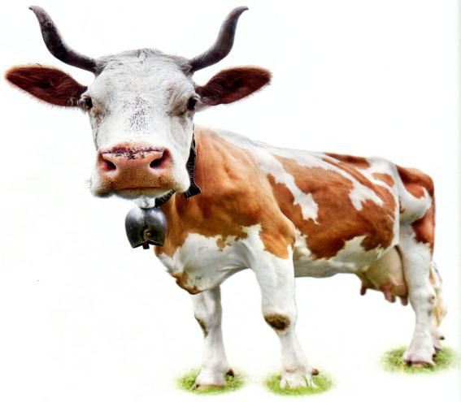

Корова - обязательная часть швейцарского пейзажа и в немалой степени залог процветания страны. Она обеспечила славу местному сыру и шоколаду, она - лейтмотив национального искусства от живописи до музыки, она воплощает в себе главные ценности швейцарского народа - близость к природе, неторопливость и производительность.
«Швейцария —одна из западных стран, где корова по-прежнему является священным животным».
Именно с коровой ассоциируется расцвет национальной экономики в XVIII веке, когда швейцарские сыры стали завоевывать сердца и желудки европейских гурманов. С тех пор это животное стало национальным символом. Оно появляется на телефонных картах и марках, на туристических буклетах и в рекламе большинства продуктов, экспортируемых из страны. В долине реки Юра, в окрестностях знаменитых сыроварен Грюйера, популярен особый вид жанровой живописи «пойяс» (poyas) — картины на дереве, изображающие стада коров. И конечно, именно фигурки этих животных, резиновые, деревянные, керамические, миниатюрные или в натуральную величину, чаще всего выбирают швейцарские уличные художники для самовыражения.
В Швейцарии сфера деятельности коров значительно шире, чем просто давать молоко. В кантоне Вале проводятся коровьи бои. Местная порода эрейн низкоросла и коренаста и будто создана для спортивного бодания. А в окрестностях озера Грюйер среди коров выбирают королеву красоты. Участницы позируют для открыток и снимаются в рекламных роликах. Именно коровам часто выпадает честь нести на себе государственный флаг во главе процессии, когда в деревнях отмечают национальные праздники.
Рога.
Только одна швейцарская корова из десяти — рогатая. Остальным атрибуты коровьей красоты отпиливают: за безрогими легче ухаживать, и стойла им нужны менее просторные. Защитники животных и сердобольные фермеры, которых, конечно, меньшинство, борются с этим, но экономическая правда на стороне тех, кто удешевляет стоимость литра молока за счет обрезания рогов. Между тем в рекламе коровы по-прежнему рогатые!
Окрас.
В Швейцарии распространены две крупные масти — бурые и пестрые. Первые украшают поля на юго-восток от условной линии, проведенной от восточного окончания озера Леман до западной точки Боденского озера, делящей страну пополам, вторые селятся на северо-западе. В стране выведено несколько самобытных пород — бернская, фрейбургская, швицкая.
Колокольчик.
Массивные медные колокольчики традиционной формы — практически колокола — носят все швейцарские коровы в период летнего выпаса. Эта пасторальная деталь объясняется сложным ландшафтом альпийских пастбищ. По мелодичному звону хозяин может определить движение стада по склонам, найти его в соседней ложбине или за горным выступом.

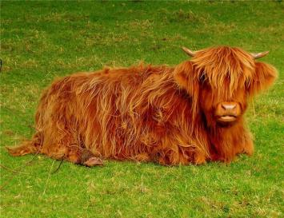
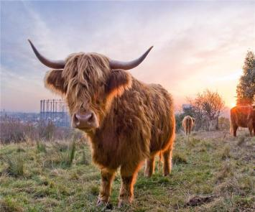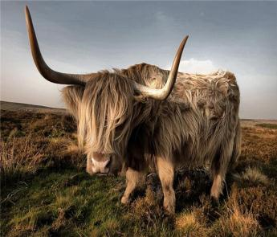

Шотландские высокогорные коровы стоят на заснеженном лугу
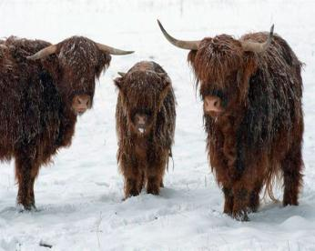
Почему в некоторых районах коров уважают больше, чем людей?
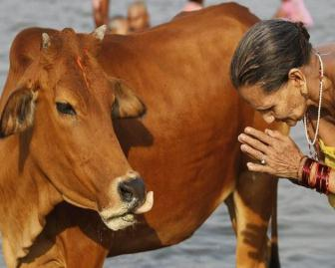
Говорят, что в Индии корова является священным животным. Ее нельзя бить, прогонять и нужно отдавать ей все самое ценное, что у тебя есть, если корова этого пожелает. При этом ухаживать за божеством необязательно – ведь о нем заботится сама Вселенная. Поэтому индийские торговцы до сих пор обреченно смотрят на то, как голодные коровы пожирают фрукты прямо из палаток.
Абсурд? Я бы тоже так думала, если бы не осознала в прошлом году, что в русскоговорящих странах и республиках коровы тоже священны.
Абхазия. Узкие улочки поселка Лдзаа. Дорогие автомобили и автобусы гоняют с бешеной скоростью и днем, и ночью – так принято в этой стране. Но вот на обочине появляется корова – ей дела нет до машин, ей надо перейти дорогу непременно здесь и сейчас – и водители уважительно притормаживают
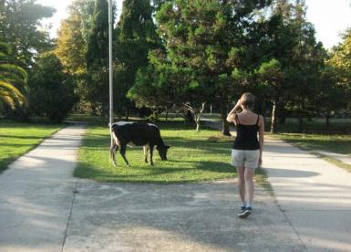
Горная трасса-серпантин. Слева пропасть, справа скалы. Две машины разъезжаются с трудом. Но вот с гор идут коровы – и грузовики, и туристические «уазики» тормозят и сторонятся, пропуская стадо.
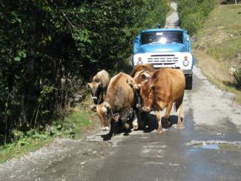
Пляж. Корова гуляет по песку и где-то жует кленовые листья, а где-то оставляет свои лепешки.
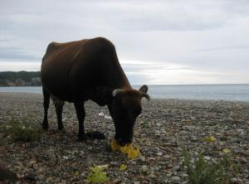
Республика Башкортостан, горнолыжный курорт Абзаково. Съемный домик в поселке Новое Абзаково. Отдыхаем после целого дня активного катания. И вдруг в комнату просовывается огромная коровья физиономия. Здравствуйте, приятно познакомиться!
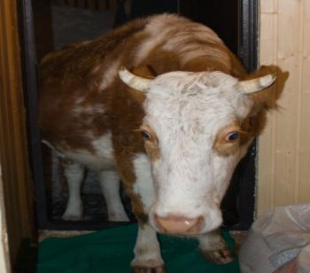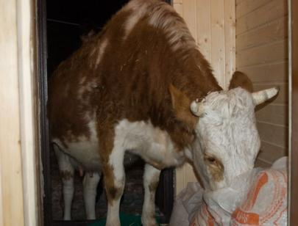
Любовь к животным, помноженная на традиции, - дело тонкое.

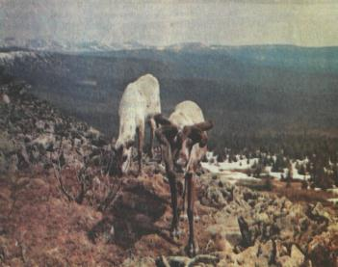

Стадо коров в России
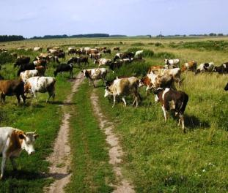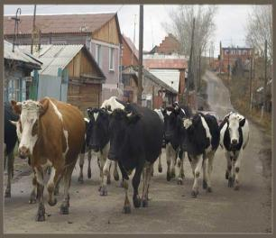
Милая порода плюшевых коров
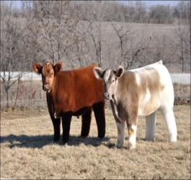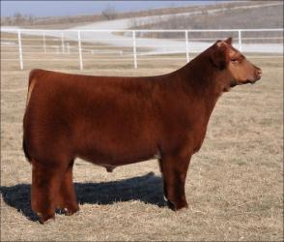
Коровы Калмыцкой породы
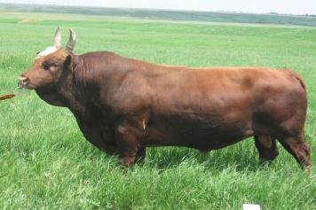
Корова в скафандре на площади Стокгольма (Швеция)
